Ourobeon / Bourgoch / Foucoide

Lore de la lignée

Inspiration :

Le thème du lézard fut choisi pour créer le starter élémentaire de type Plante de Keltios. Créature vivant principalement en Ibéria, c’est donc chez les lézards d’Australie que l’inspiration sera principalement prise.

Sur le plan biologique, il s’agit d’un voisin d’Iguolta et de Jungko. Au niveau des idées, mettre l’emphase sur les épines donnera un coté électrique à ce Pokémon végétal, dans le sens où c’est par ces piquants que l’électricité est émise. Le concept fut poussé plus loin au niveau de la queue, qui prend la forme d’une fleur faisant office de paratonnerre sur la forme évoluée finale, tandis que c’est un bourgeon dans sa phase juvénile.

Étymologie :

L’étymologie de Ourobeon vient de « Ouroboros » et « bourgeon ».
L’étymologie de Bourgoch vient de « Bourgeon » et de Moloch horridus, un lézard hérissé originaire d’Australie.
L’étymologie de Foucoide vient de « Foucault » et de Tiliqua scincoides, un lézard originaire d’Australie. Il peut aussi venir de « Ficoïde », des espèces végétales de la famille des Aizoacées.

Habitat :

Ce Pokémon adapté aux climats chauds vit au sud-ouest de l’Ibéria, une zone réputée pour ses orages. On en trouve aussi dans la partie ouest du désert d’Ibéria, mais son aire ne s’étend pas au-delà dans le royaume de Keltios.

Type :

Pour respecter le triangle d’affinité entre les doubles types des trois starters élémentaires, il fut décidé que ce lézard végétal serait de type Electrik, une combinaison très rare, car seulement possédée par Motisma Tondeuse (puis par le Voltorbe d’Hisui lorsque Légendes Arceus est sorti).
Le second type est obtenu lors de la première évolution : c’est un type Plante pur sur son stade infantile.
Même si les faiblesses Vol et Sol sont compensées, ce double type comptabilise 5 faiblesses simples restantes hérités principalement du type Plante, contre 5 résistances (dont une double).
Offensivement, tous les types Plante et Dragon résistent à cette combinaison. En termes de coverage, on peut trouver les types Dragon, Acier et Combat, mais rien pour passer le type Plante. Pour cette raison, les combats territoriaux entre Foucoides ont la réputation de durer longtemps.

Stats :

La forme bébé du Fakemon est assez lente, mais plutôt bulky.
En évoluant, on assiste à une inversion de ses point forts et de ses points faibles. La vitesse augmente significativement, la force physique sensiblement, le bulk peu.
La forme évolue finale est très rapide est spécialisée en Physique, même si elle est fragile en Défense. Sa répartition le destine à un rôle de Glass Cannon et wallbreaker physique, ce qui se combine parfaitement à ses talents Dévore-Foudre et Surtension.

Movepool :

En Little Cup, Ourobeon est faible et a un movepool limité. Ses capacités de type Électrik ne sont pas encore toutes accessibles et ses seuls coverages (dont le premier souffre d’un anti-STAB à ce stade évolutif) sont Acier et Dragon.
Il peut néanmoins se placer avec Aiguisage, Croissance ou Danse Draco, handicaper l’adversaire avec Cage Éclair, le ralentir avec Abattage, ou recevoir l’enseignement de quelques capacités assez puissantes de type Plante.

Son évolution en Bourgoch débloque son vrai potentiel, potentiel peut être accéléré en lui enseignant prématurément ses attaques apprises de manière innée.
Le premier atout obtenu est l’acquisition de son type Électrik et des affinités secondaires Combat et Acier, synonyme de coverages exploitables.
Le second atout est la possibilité d’apprendre Danse Lames, une alternative à Danse Draco qui est innée et qui prendra tout son intérêt lors de l’évolution en Foucoide. (Bourgoch n’a pas encore une grande Vitesse, mais Foucoide est nativement très rapide.)
Le troisième atout est le combo Aiguisage + talent Agitation. D’intérêt limité avec Ourobeon du fait de ses stats trop basses et non spécialisées, Bourgoch n’a besoin que d’un placement pour se transformer en wallbreaker (+125% d’Attaque) tout en ayant sa pénalité de précision transformée en bonus.
S’il a obtenu le talent signature Surtension à la place, Bourgoch obtiendra le même boost que celui d’Agitation dès que le terrain sera électrifié, surtout s’il utilise des capacités Électrik. S’il a eu le temps de placer une Danse Lames ou une Danse Draco au préalable (en déléguant l’invocation d’un orage ou d’un terrain électrique à un coéquipier en combat double par exemple – même s’il peut le faire lui-même), il se transformera en wallbreaker quasi-impossible à arrêter, au moins d’être wall par un type Sol.

Son évolution finale remplace son talent Agitation par Dévore-Foudre, un équivalent de Paratonnerre, mais qui booste l’Attaque. Le potentiel de ce talent est optimal en combat multi ; car si ce Pokémon absorbe une attaque Électrik, il passe en mode wallbreaker sans avoir besoin de consommer un tour.
Par la même occasion, sa Vitesse devient considérable (123 de base stat). Avec une Danse Draco, quasiment aucun Pokémon ne pourra le doubler. Il reste néanmoins vulnérable aux revenge killers à cause son faible bulk, mais Foucoide dispose lui aussi de priorités : Vive-Attaque nativement, Vitesse Extrême et Gliss’Herbe par enseignement… et Poursuite si un adversaire a l’intention de switcher (même si cette dernière fera peu de dégâts du fait de l’anti-STAB).
Parallèlement, sa vitesse élevée se marie très bien avec des attaques pouvant apeurer comme Électrikipik. Combiné à une paralysie, Foucoide peut empêcher ses adversaires d’attaquer durant plusieurs tours si le Haxx est de son côté.

Au niveau de ses coverages, le type Acier permet de passer les types Glace, le type Combat les types Acier, et le type Dragon les types Dragons… et Électrik ! (Cette faiblesse a été rajoutée dans ma table des types afin que chacun ait au moins deux vulnérabilités.) Dans ce dernier cas, Colère peur être choisi pour infliger de gros dégâts une fois placé, et Draco-Queue pour éjecter une cible indésirable ou qui s’est placée.

Malgré cela, ne pas oublier que Foucoide se fera wall par la quasi-totalité des Pokémons de type Plante. Lui apprendre Demi-Tour lui permettra de stratégiquement se retirer de cette situation désavantageuse, même si les dégâts infligés seront minorés par l’anti-STAB. (Le type Insecte ne fait pas parti de ses affinités secondaires.)
Bourgoch et son évolution peuvent aussi apprendre quelques attaques de type Ténèbres pour surprendre ou ennuyer l’adversaire, notamment Sabotage et Poursuite. Mais là aussi, l’anti-STAB sera présent et les dégâts resteront limités.

Soulignons aussi que sa faible Attaque Spéciale empêchera Foucoide d’exploiter son movepool spécial, même s’il peut apprendre Change-Éclair. (Demi-Tour sera généralement préféré pour le coverage apporté.)

Enfin, le Pokémon a l’option de se soigner avec Synthèse, Vampigraine et Aromathérapie. Dans la pratique, il est difficile d’exploiter ces capacités de Cléric, au moins d’avoir un tour totalement safe (exemple : adversaire qui stall et n’a pas d’armes offensives).

Caractéristiques de la lignée :

Courbe d’expérience : Assez lente (1 100 000 XP au niveau 100)
Groupe de reproduction : Floral (Juvénile pour Ourobeon)
Sexe-ratio : 50% mâle, 50% femelle
Douleur de l’évolution : Moyenne (assez douloureuse)
Fertilité de l’espèce : Dès l’évolution en Bourgoch, à partir du niveau 16.
Temps d’éclosion : Moyen (5 120 pas)
Réincarnation possible après la mort : Catalin

Ourobeon

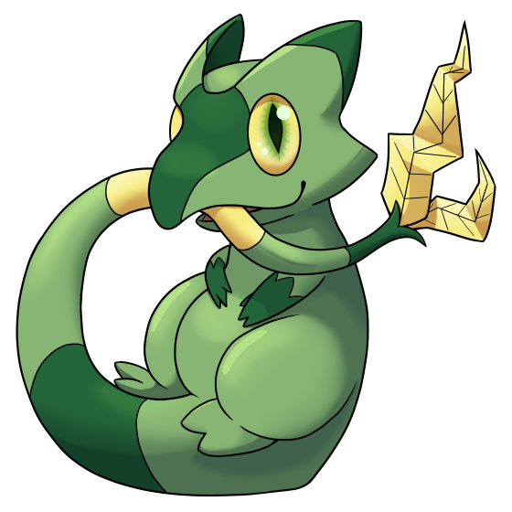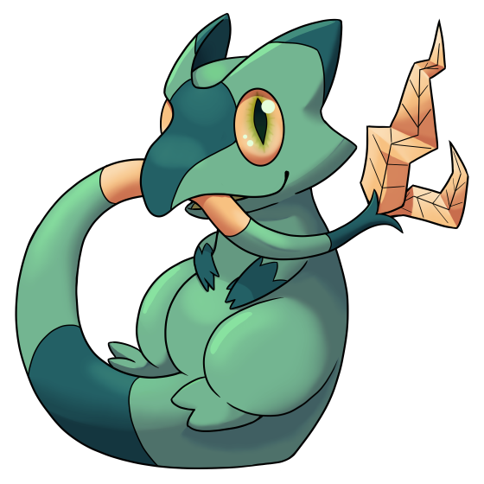

Nom : Ourobeon
Espèce : Pokémon Lézard
Évolue en Bourgoch à partir du niveau 16.

Description : Natif des zones chaudes et orageuses de l’Ibéria, ce lézard aime se mettre en boule pour mordiller sa queue, espérant que cela accélère la croissance de son bourgeon.
Taille : 0,6 m (2’00")
Masse : 2,1 kg (4,6 lbs)
Taux de capture : 140
Expérience de base : 60
Objet tenu à l’état sauvage : Aucun
Matière première récupérée par la chasse : Graine (×0,5)
Apparence : Bipède avec queue
Couleur : Vert
Rareté : Rare
Tier : Poorly Used – LC
----------

Type : Plante
Affinités secondaires : Normal, Électrik, Dragon
Résiste : Eau, Plante, Sol, Lumière
Craint : Feu, Glace, Poison, Vol, Insecte
----------

Bases stats :
PV : 55
Attaque : 46
Défense : 67
Attaque Spéciale : 42
Défense Spéciale : 58
Vitesse : 40
----------
Total : 308

EV : +1 Déf

Talents :
• Engrais : Augmente un peu la puissance des capacités de type Plante du Pokémon s’il est blessé, et significativement s’il l’est gravement.
• Agitation : Améliore l’Attaque du Pokémon, mais diminue la Précision.
• Échauffement : Le Pokémon s’est suffisamment échauffé, ce qui l’immunise contre la paralysie.

Dimorphisme sexuel :
Aucun

Bourgoch

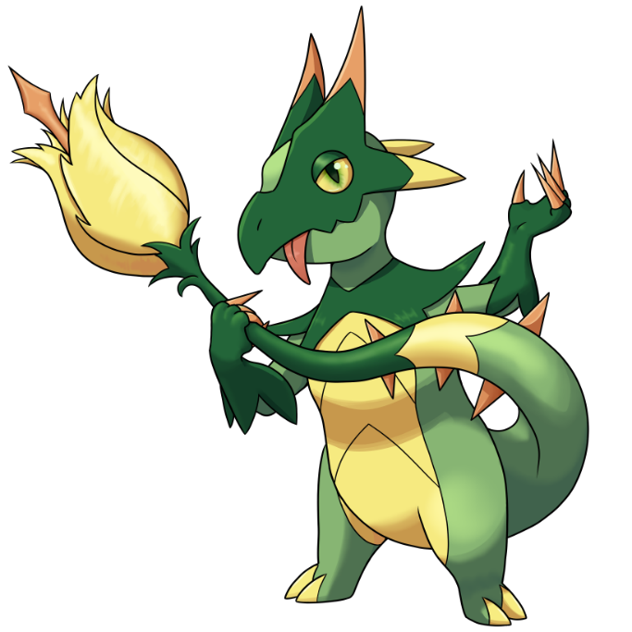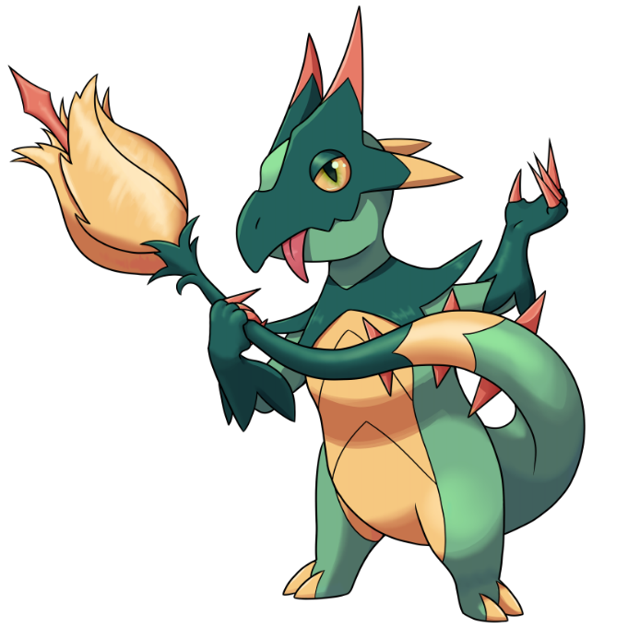

Nom : Bourgoch
Espèce : Pokémon Épine
Évolution de Ourobeon à partir du niveau 16
Évolue en Foucoide à partir du niveau 35

Description Pokédex : Leur fleur emmagasine une forte puissance électrique, mais elle reste peu contrôlable tant qu’elle n’a pas entièrement éclos. De ce fait, il arrive souvent qu’ils détruisent des choses par accident.

Taille : 1,1 m (3’07")
Masse : 17,3 kg (38.1 lbs)
Taux de capture : 70
Expérience de base : 122
Objet tenu à l’état sauvage : Baie Sailak (6,25%)
Matière première récupérée par la chasse : Graine (×1)
Apparence : Bipède avec queue
Couleur : Vert
Rareté : Rare
Tier : Never Used - NFE
----------

Type : Plante / Électrik
Affinités secondaires : Normal, Combat, Dragon, Acier
Résistance critique : Électrik
Résiste : Eau, Plante, Acier, Lumière
Craint : Feu, Glace, Poison, Insecte, Dragon
----------

Bases stats :
PV : 67 (+12)
Attaque : 79 (+33)
Défense : 69 (+2)
Attaque Spéciale : 52 (+10)
Défense Spéciale : 69 (+11)
Vitesse : 80 (+40)
----------
Total : 416 (+108)

EV : +2 Vit

Talents :
• Engrais : Augmente un peu la puissance des capacités de type Plante du Pokémon s’il est blessé, et significativement s’il l’est gravement.
• Agitation : Améliore l’Attaque du Pokémon, mais diminue la Précision.
• Surtension : Augmente l’Attaque de 50% sur un terrain magnétique ou sous un orage, mais double la consommation d’énergie de toutes ses capacités.

Dimorphisme sexuel :
Aucun

Foucoide

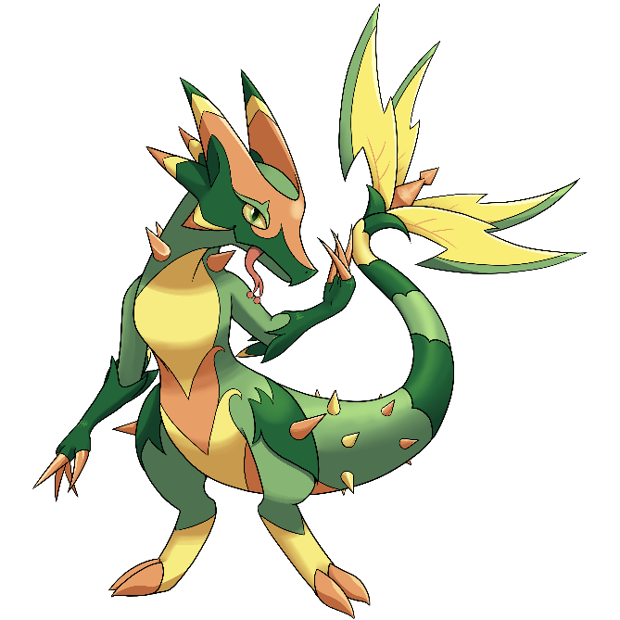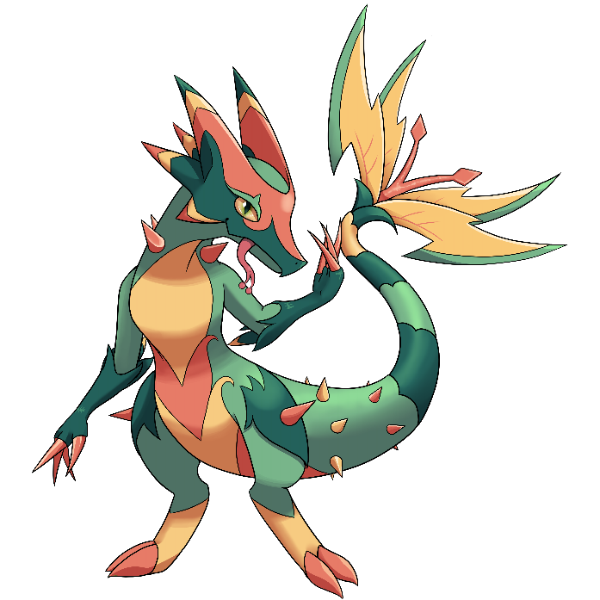
(Femelle / mâle shiny)

Nom : Foucoide
Espèce : Pokémon Paratonnerre
Évolution de Foucoide à partir du niveau 35
Méga Gemme : (aucune)

Description Pokédex : Sa queue florale lui sert de paratonnerre. Lorsqu’il absorbe de l’électricité avec, il passe dans un état frénétique et lacère ses ennemis avec une rapidité foudroyante.
Taille : 2,1 m (6’11")
Masse : 61,8 kg (136.2 lbs)
Taux de capture : 35
Expérience de base : 237
Objet tenu à l’état sauvage : Poudre Claire (6,25%), Baie Sailak (18,75%)
Matière première récupérée par la chasse : Graine (×2)
Apparence : Bipède avec queue
Couleur : Vert
Rareté : Très rare
Tier : Under Used
----------

Type : Plante / Électrik
Affinités secondaires : Normal, Combat, Dragon, Acier
Absorbe : Électrik (si talent Dévore-Foudre)
Résistance critique : Électrik (sauf si talent Dévore-Foudre)
Résiste : Eau, Plante, Acier, Lumière
Craint : Feu, Glace, Poison, Insecte, Dragon
----------

Bases stats :
PV : 78 (+11)
Attaque : 118 (+39)
Défense : 71 (+2)
Attaque Spéciale : 62 (+10)
Défense Spéciale : 81 (+12)
Vitesse : 123 (+43)
----------
Total : 533 (+117)

EV : +3 Vit

Talents :
• Engrais : Augmente un peu la puissance des capacités de type Plante du Pokémon s’il est blessé, et significativement s’il l’est gravement.
• Dévore-Foudre : Le Pokémon détourne sur lui les capacités de type Électrik et les absorbe pour augmenter sa stat d’Attaque.
• Surtension : Augmente l’Attaque de 50% sur un terrain magnétique ou sous un orage, mais double la consommation d’énergie de toutes ses capacités.

Dimorphisme sexuel :
Le centre de la fleur de la femelle a un unique pistil, tandis que le mâle a deux grandes étamines.

Évolution finale, pas de Méga-Évolution

Movepool inné (par montée de niveau ou maître des capacités)

❌ : Attaque impossible à apprendre pour ce stade évolutif ou cette forme
💿 : Attaque pas encore innée pour ce stade évolutif, mais qui peut être apprise grâce à un enseignement externe.
Gras : Capacité bénéficiant du STAB au moment où elle est apprise.
Italique : Capacité apprise à un moment où une évolution future est requise pour débloquer un STAB ou une affinité secondaire.
Rouge : Anti-STAB car aucune affinité secondaire sur tous les stades d’évolution. Cette capacité consommera plus d’énergie et aura moins de puissance.
Un niveau d’apprentissage de 0 signifie que le Pokémon l’apprend lors de son évolution. Des attaques qui apparaissent au niveau 1 après une évolution peuvent être débloquées sans CT grâce au Maître des capacités.

Attaque | Type | Cat. | Puis. | Pré. | Niveau d’apprentissage
 |  |  |  |  | Ourobeon | Bourgoch | Foucoide
Étincelle |  |  | 95 | 65 | 💿 | 0 | 16
Tranche |  |  | 70 | 100 | 💿 | 1 | 1
Râle Mâle |  |  | - | 100 | ❌ | 1 | 1
Aiguisage |  |  | - | ∞ | 💿 | 1 | 1
Danse Lames |  |  | - | ∞ | ❌ | 💿 | 0
Danse Draco |  |  | - | ∞ | 💿 | 💿 | 1
Abattage |  |  | 60 | 100 | 💿 | 💿 | 1
Queue de Fer |  |  | 100 | 75 | 💿 | 💿 | 1
Griffe |  |  | 40 | 100 | 1 | 1 | 1
Rugissement |  |  | - | 100 | 1 | 1 | 1
Feuillage |  |  | 40 | 100 | 6 | 6 | 6
Vive-Attaque |  |  | 40 | 100 | 10 | 10 | 10
Croissance |  |  | - | ∞ | 13 | 13 | 13
Désherbaffe |  |  | 50 | 100 | 17 | 18 | 18
Vampigraine |  |  | - | 90 | ❌ | 22 | 22
Électrikipik |  |  | 80 | 100 | 23 | 26 | 26
Synthèse |  |  | - | ∞ | 27 | 30 | 30
Lame Feuille |  |  | 90 | 100 | 31 | 34 | 34
Grincement |  |  | - | 90 | 35 | 38 | 39
Éclair Fou |  |  | 90 | 100 | 39 | 42 | 44
Pico-Défense |  |  | - | ∞ | ❌ | 46 | 49
Volt Assaut |  |  | 100 | 95 | ❌ | 50 | 54
Orage |  |  | - | ∞ | ❌ | 54 | 59
Mégafouet |  |  | 120 | 85 | 44 | 58 | 64
Électacle |  |  | 120 | 100 | ❌ | 62 | 69

Movepool obscur et lumière

Les capacités en bleu ne font pas parti du movepool inné et ne sont obtenables que par donneur de capacités à partir du moment où le Pokémon a obtenu au moins une fois le type en question et atteint le niveau minimum.

Attaque | Type | Cat. | Puis. | Pré. | Apprise à la place de | Niveau d’apprentissage
 |  |  |  |  |  | Ourobeon | Bourgoch | Foucoide
Assaut Noir |  |  | 40 | 100 | Vive-Attaque | 10 | 10 | 10
Assaut Sacré |  |  | 40 | 100 | Vive-Attaque | 10 | 10 | 10
Éclair Noir |  |  | 75 | 100 | Électrikipik | 23 | 26 | 26
Éclair Céleste |  |  | 75 | 100 | Électrikipik | 23 | 26 | 26
Fontaine de Vie |  |  | - | ∞ | Synthèse | 27 | 30 | 30
Souffle Noir |  |  | - | 100 | Grincement | 35 | 38 | 39
Bélier Noir |  |  | 80 | 100 | Éclair Fou | 39 | 42 | 44
Brisure Sacrée |  |  | 80 | 100 | Éclair Fou | 39 | 42 | 44
Ciel Noir |  |  | - | ∞ | Orage | ❌ | 54 | 59
Sigil de Lumière |  |  | - | ∞ | Orage | ❌ | 54 | 59
Retour Noir |  |  | 120 | 90 | Électacle | ❌ | 62 | 69
Bélier de Lumière |  |  | 100 | 95 | Électacle | ❌ | 62 | 69
Griffe Noire |  |  | 65 | 100 | (Rien) | 15 | 15 | 15
Griffe Sacrée |  |  | 65 | 100 | (Rien) | 15 | 15 | 15

Movepool acquis (Parchemin technique, donneur des capacités…)

• Les attaques listées ci-dessous ou dans le movepool inné sont toutes légits pour ce Pokémon du fait que la Feuille Copieuse – sorte de CT universelle – permet de transférer n’importe quelle capacité d’un Pokémon qui la connait déjà à un autre.
• Les capacités qui bénéficient du STAB pour au moins une des formes ou un des stades évolutifs sont signalés en gras.
• Si une évolution est requise pour débloquer un STAB ou une affinité secondaire et que l’attaque pouvait déjà être apprise avant l’évolution en question, elles sont signalées en italique.
• Celles qui n’obtiennent aucune affinité secondaire pour tous les stades évolutifs (anti-STAB) sont signalées en rouge.

Attaque | Type | Catégorie | Aptitude
Attaque | Type | Catégorie | Ourobeon | Bourgoch | Foucoide
Façade |  |  | ✔️ | ✔️ | ✔️
Force Cachée |  |  | ✔️ | ✔️ | ✔️
Frustration |  |  | ✔️ | ✔️ | ✔️
Retour |  |  | ✔️ | ✔️ | ✔️
Effort |  |  | ✔️ | ✔️ | ✔️
Bélier |  |  | ✔️ | ✔️ | ✔️
Faux-Chage |  |  | ✔️ | ✔️ | ✔️
Implore |  |  | ✔️ | ✔️ | ✔️
Don Naturel |  |  | ✔️ | ✔️ | ✔️
Tranche |  |  | ✔️ | Inné | Inné
Puissance Cachée |  |  | ✔️ | ✔️ | ✔️
Force Nature |  |  | ✔️ | ✔️ | ✔️
Reflet |  |  | ✔️ | ✔️ | ✔️
Abri |  |  | ✔️ | ✔️ | ✔️
Blabla Dodo |  |  | ✔️ | ✔️ | ✔️
Clonage |  |  | ✔️ | ✔️ | ✔️
Étincelle |  |  | ✔️ | Inné | Inné
Éclair |  |  | ✔️ | ✔️ | ✔️
Tonnerre |  |  | ✔️ | ✔️ | ✔️
Onde de Choc |  |  | ✔️ | ✔️ | ✔️
Chargeur |  |  | ✔️ | ✔️ | ✔️
Cage Éclair |  |  | ✔️ | ✔️ | ✔️
Balle Graine |  |  | ✔️ | ✔️ | ✔️
Canon Graine |  |  | ✔️ | ✔️ | ✔️
Gliss’Herbe |  |  | ✔️ | ✔️ | ✔️
Giga-Sangsue |  |  | ✔️ | ✔️ | ✔️
Éco-Sphère |  |  | ✔️ | ✔️ | ✔️
Tempête Verte |  |  | ✔️ | ✔️ | ✔️
Aire d’Herbe |  |  | ✔️ | ✔️ | ✔️
Aromathérapie |  |  | ✔️ | ✔️ | ✔️
Doux Parfum |  |  | ✔️ | ✔️ | ✔️
Champ Herbu |  |  | ✔️ | ✔️ | ✔️
Ténacité |  |  | ✔️ | ✔️ | ✔️
Éructation |  |  | ✔️ | ✔️ | ✔️
Repos |  |  | ✔️ | ✔️ | ✔️
Hâte |  |  | ✔️ | ✔️ | ✔️
Abattage |  |  | ✔️ | ✔️ | Inné
Danse Draco |  |  | ✔️ | ✔️ | Inné
Aiguisage |  |  | ✔️ | Inné | Inné
Griffe Acier |  |  | ✔️ | ✔️ | ✔️
Queue de Fer |  |  | ✔️ | ✔️ | Inné
Tête de Fer |  |  | ✔️ | ✔️ | ✔️
Attraction |  |  | ✔️ | ✔️ | ✔️
Frénésie |  |  | ❌ | ✔️ | ✔️
Coupe |  |  | ❌ | ✔️ | ✔️
Coup d’Boule |  |  | ❌ | ✔️ | ✔️
Vitesse Extrême |  |  | ❌ | ✔️ | ✔️
Danse Lames |  |  | ❌ | ✔️ | Inné
Puissance |  |  | ❌ | ✔️ | ✔️
Flash |  |  | ❌ | ✔️ | ✔️
Poing Éclair |  |  | ❌ | ✔️ | ✔️
Fatal-Foudre |  |  | ❌ | ✔️ | ✔️
Change-Éclair |  |  | ❌ | ✔️ | ✔️
Monte-Tension |  |  | ❌ | ✔️ | ✔️
Champ Électrifié |  |  | ❌ | ✔️ | ✔️
Poing Dard |  |  | ❌ | ✔️ | ✔️
Tempête Florale |  |  | ❌ | ✔️ | ✔️
Lame Solaire |  |  | ❌ | ✔️ | ✔️
Lance-Soleil |  |  | ❌ | ✔️ | ✔️
Danse Fleurs |  |  | ❌ | ✔️ | ✔️
Nœud Herbe |  |  | ❌ | ✔️ | ✔️
Éclate-Roc |  |  | ❌ | ✔️ | ✔️
Riposte |  |  | ❌ | ✔️ | ✔️
Casse-Brique |  |  | ❌ | ✔️ | ✔️
Dynamo-Poing |  |  | ❌ | ✔️ | ✔️
Mitra-Poing |  |  | ❌ | ✔️ | ✔️
Tunnel |  |  | ❌ | ✔️ | ✔️
Taillade |  |  | ❌ | ✔️ | ✔️
Demi-Tour |  |  | ❌ | ✔️ | ✔️
Colère |  |  | ❌ | ✔️ | ✔️
Poursuite |  |  | ❌ | ✔️ | ✔️
Larcin |  |  | ❌ | ✔️ | ✔️
Sabotage |  |  | ❌ | ✔️ | ✔️
Exécu-Son |  |  | ❌ | ✔️ | ✔️
Giga Impact |  |  | ❌ | ❌ | ✔️
Ultralaser |  |  | ❌ | ❌ | ✔️
Zénith |  |  | ❌ | ❌ | ✔️
Végé-Attaque |  |  | ❌ | ❌ | ✔️
Force |  |  | ❌ | ❌ | ✔️
Escalade |  |  | ❌ | ❌ | ✔️
Draco-Queue |  |  | ❌ | ❌ | ✔️
Draco-Charge |  |  | ❌ | ❌ | ✔️

